Муниципальное бюджетное дошкольное образовательное учреждение Старо-Варяшский детский сад «Былбыл» Муслюмовского муниципального района Республики Татарстан

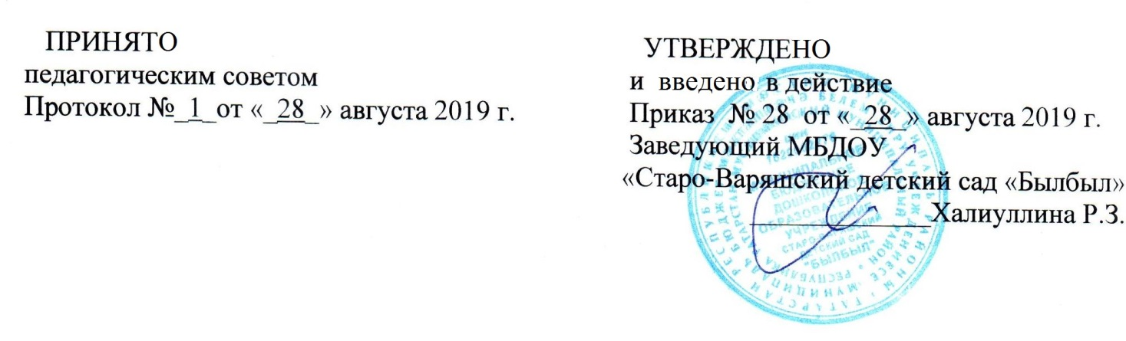

Положение
о режиме занятий воспитанников

с.Старый Варяш 2019г.
1.Общие положения

1.1.Настоящее Положение о режиме занятий воспитанников разработано для Муниципального бюджетного дошкольного образовательного учреждения Старо-Варяшский детский сад «Былбыл» (далее МБДОУ «Былбыл») Муслюмовского муниципального района Республики Татарстан (далее по тексту – Положение) разработано на основании

Федерального закона от 29 декабря 2012г. N 273-ФЗ "Об образовании в Российской Федерации", и в соответствии с разделами 11 и 12 СанПиН 2.4.1.3049-13 «Санитарно-эпидемиологические требования к устройству, содержанию и организации режима работы дошкольных образовательных организаций»
1.2.Положение регламентирует режим занятий воспитанников МБДОУ «Былбыл».

2. Режим функционирования образовательного Учреждения

2.1.Образовательное учреждение работает по 6-дневной рабочей неделе.
2.2.Образовательное учреждение функционирует : с 7.00. до 16.00. (9 часов).
2.3.В воскресенье и праздничные дни образовательное учреждение не работает.
2.4.Содержание и организацию образовательной деятельности на уровне дошкольного образования определяет Основная общеобразовательная программа дошкольного образования Муниципального бюджетного дошкольного образовательного учреждения Старо-Варяшский детский сад «Былбыл».
2.5. Занятия проводятся в соответствии с санитарно-гигиеническими правилами, возрастом воспитанников ДОУ и расписанием непосредственно образовательной деятельности воспитателя с детьми, утверждённым заведующим образовательного учреждения.

3. Режим занятий и учебной нагрузки воспитанников

3.1. Образовательный процесс проводится во время учебного года и длится с 1 сентября по 31 мая.
3.2.Организованная образовательная деятельность начинается в 9.00 часов утра.
Образовательная программа реализуется в течение всего времени пребывания детей в дошкольном образовательном учреждении.
Длительность образовательной деятельности:
Вторая группа раннего возраста:
Для детей раннего возраста от 2 до 3 лет длительность непрерывной непосредственно образовательной деятельности не должна превышать 10 мин. Образовательная деятельность осуществляется в первую половину дня (по 10 минут). Допускается осуществлять образовательную деятельность на игровой площадке во время прогулки.
Младшая группа:
Продолжительность непрерывной непосредственно образовательной деятельности для детей от 3 до 4-х лет - не более 15 минут.
Средняя группа:
Продолжительность непрерывной непосредственно образовательной деятельности для детей от 4-х до 5-ти лет - не более 20 минут.
Старшая группа:
Продолжительность непрерывной непосредственно образовательной деятельности для детей от 5 до 6-ти лет - не более 25 минут.
Подготовительная к школе группа:
Продолжительность непрерывной непосредственно образовательной деятельности для детей от 6-ти до 7-ми лет - не более 30 минут.
Максимально допустимый объем образовательной нагрузки не превышает:
в младшей группе – 30 минут
в средней группе – 40 минут
в старшей группе – 45 минут
в подготовительной к школе группе – 1,5 часа.
3.3. В середине времени, отведенного на непрерывную образовательную деятельность, проводятся физкультурные минутки. Перерывы между периодами непрерывной образовательной деятельности – не менее 10 минут.
3.4. Занятия по физическому развитию в соответствие с основной образовательной программой дошкольного образования для детей в возрасте от 2 до 7 лет организуются не менее 3 раз в неделю. Один раз в неделю для детей старшей подгруппы круглогодично организовываются занятия по физическому развитию детей на открытом воздухе. Их проводят только при отсутствии у детей медицинских противопоказаний и наличии у детей спортивной одежды, соответствующей погодным условиям. В теплое время года при благоприятных метеорологических условиях непосредственно образовательная деятельность по физическому развитию организуется на открытом воздухе.

4. Ответственность.
4.1.МБДОУ несет в установленном законодательством РФ порядке ответственность за жизнь и здоровье воспитанников.
4.2.МБДОУ самостоятельно в выборе форм, средств, методов обучения и воспитания в пределах определенных Законом РФ «Об образовании в РФ» и Уставом МБДОУ.

5. Документация.
5.1.Режим занятий разрабатывается самостоятельно, ежегодно, утверждается руководителем МБДОУ и регламентируется расписанием занятий.
5.2.Расписание занятий составляется в соответствии с СанПиН 2.4.1.3049-13 «Санитарно эпидемиологических требований к устройству, содержанию и организации режима работы дошкольных образовательных организаций» самостоятельно, ежегодно и утверждается руководителем МБДОУ.
5.3.Годовой календарный и учебный план разрабатываются самостоятельно, ежегодно, утверждается руководителем МБДОУ .

